**2 Master**

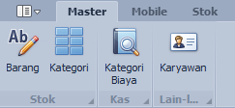

**Master** adalah data yang digunakan untuk mendukung sebuah laporan, input data transaksi dan proses data.

Berikut adalah Fungsi/Perintah2 yang umum pada Modul Master

Fungsi pada form master data:



1. Baru : Menginput master baru.
2. Ubah : Merubah/edit data yang sudah ada.
3. Hapus : Saat pertamakali dilakukan maka fungsi ini akan membuat data menjadi tidak aktif (dapat di aktifkan kembali),

Jika di lakukan Hapus pada data yang tidak aktif maka akan di hapus secara permanen dari database.

1. Refresh : Merefresh / Memanggil data master terbaru di database.
2. Export : Export Ke File xls (Excel).
3. Cetak : Mencetak atau Export ke Pdf.

Menu pada form entri data :

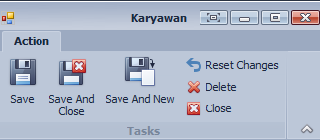

1. Save : Menyimpan data dan form entrain tetap terbuka ().
2. Save And Exit : Menyimpan data kemudian form entrain akan tertup untuk kembali ke form master data.
3. Save And New : Menyimpan data kemudian form entrain akan di kosongkan untuk input data baru.
4. Reset Change : Mengembalikan date ke sebelum di rubah. (tidak berlaku ketika sudah melakukan Save).
5. Delete : Saat pertamakali dilakukan maka fungsi ini akan membuat data menjadi tidak aktif (dapat di aktifkan kembali),

Jika di lakukan Hapus pada data yang tidak aktig maka akan di hapus secara permanen dari database.

1. Close : Menutup form entrain kembali ke form master data.

**2.1 Master Barang**

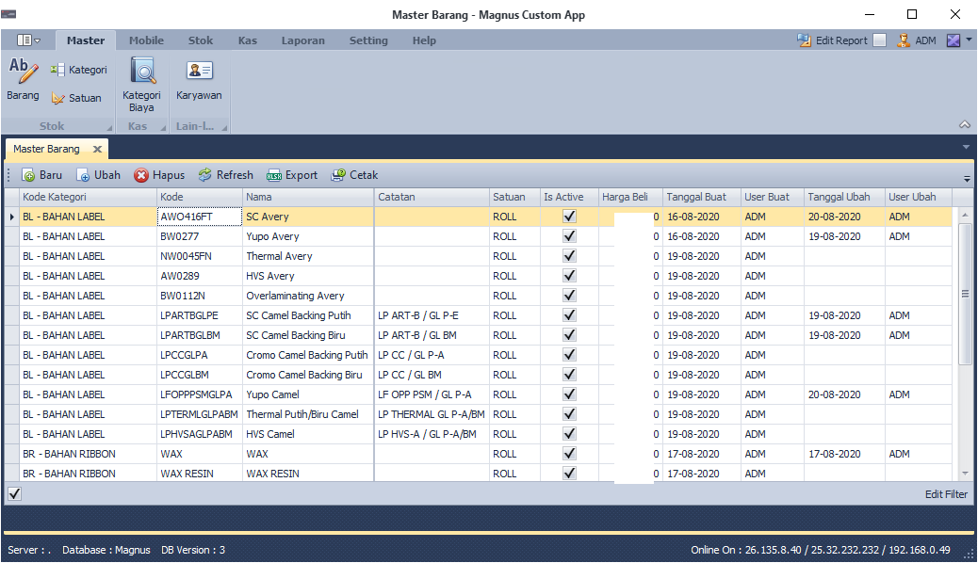

**Kode Kategori : Menunjukan Kategori Barang, (Untuk Melihat daftar Kategori, Menambah, Mengubah, Menghapus Kategori Buka Menu Master Kategori)**

**Kode : Kode Barang (Unik) (Max 13 Karakter)**

**Nama : Nama Barang (Max 50 Karakter)**

**Catatan : Catatan Item (Max 150 Karakter)**

**Satuan : Satuan Barang**

**IsActive : Menunjukan Status Barang Aktif**

**Harga Beli : Harga Beli Barang (Hanya Supervisor yang dapat melihat ini)**

***Tanggal Buat : Tanggal pertama kali entri barang***

***User Buat : User yang mengentri pertama kali***

***Tanggal Ubah : Tanggal perubahan terakhir***

***User Ubah : User yang merubah terakhir kali***

**2.1.1 Baru**

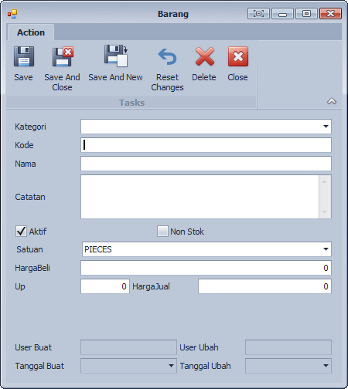

**2.1.2 Ubah**

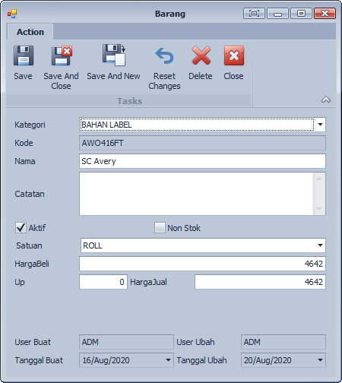

**2.1.3 Hapus**

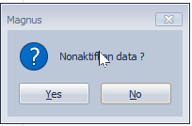

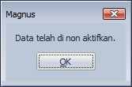 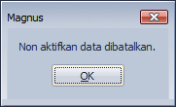

Setelah nonaktif pada baris item yang di nonaktifkan akan uncheck pada kolom IsActive.

Item Non aktif tidak dapat di pakai untuk transaksi setelah di nonaktifkan.



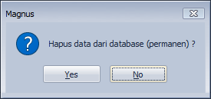

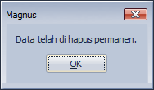 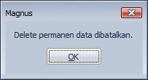

Perhatian : Hapus data permanen mengakibatkan hilangnya histrory/relasi [nama] pada master/transaksi yang berhubungan

dengan data tersebut yang sudah pernah terbuat.

**2.1.4 Export**

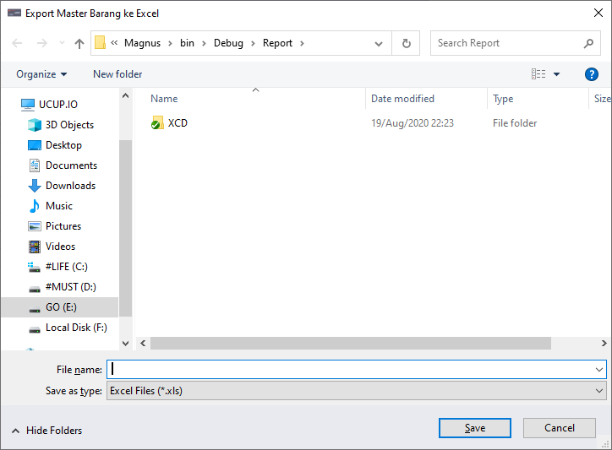

Pilih tujuan untuk menyimpan file export kemudian beri nama file lalu Save.

**2.1.5 Cetak**

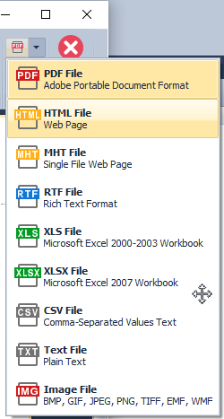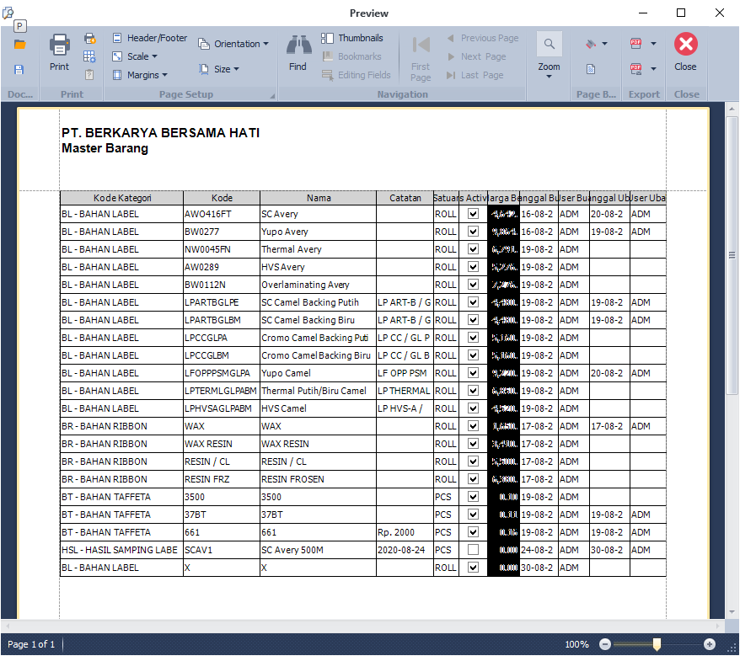

Selain Cetak ke printer menu ini dapat di gunakan untuk export ke pdf atau yang lainya.

**2.2 Master Kategori**

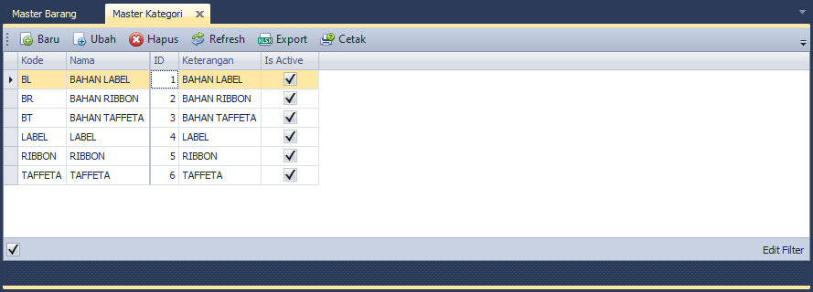

**2.2.1 Baru**

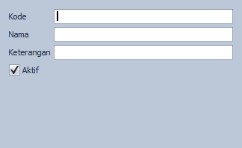

**2.2.2 Ubah**

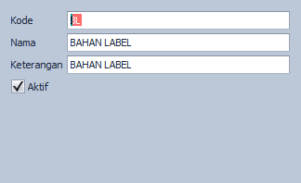

**2.2.3 Hapus**



 

Setelah nonaktif pada baris item yang di nonaktifkan akan uncheck pada kolom IsActive.

Item Non aktif tidak dapat di pakai untuk transaksi setelah di nonaktifkan.





 

**2.2.4 Export**

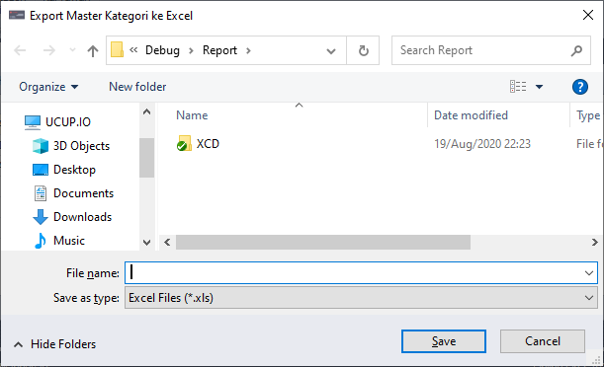

**2.2.5 Cetak**

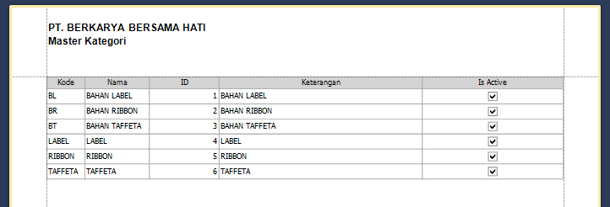

**2.3 Satuan**

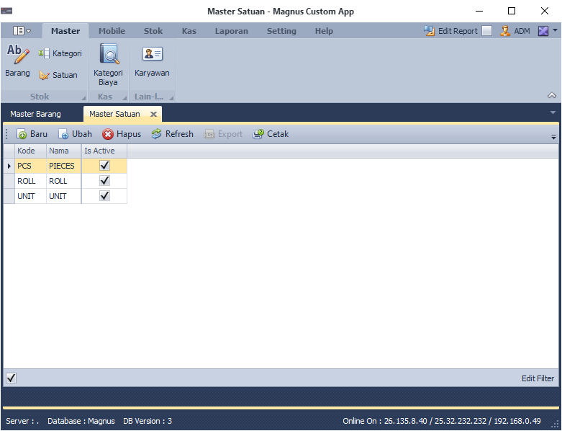

**2.3.1 Baru**

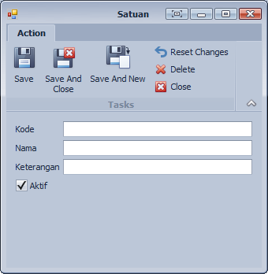

**2.3.2 Ubah**

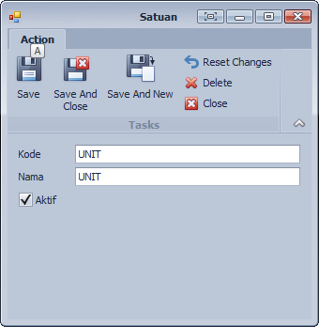

**2.3.3 Hapus**

 

**2.3.4 Export dan Cetak**

Kurang Lebih sama dengan yang lainnya.

**2.4 Kategori Biaya**

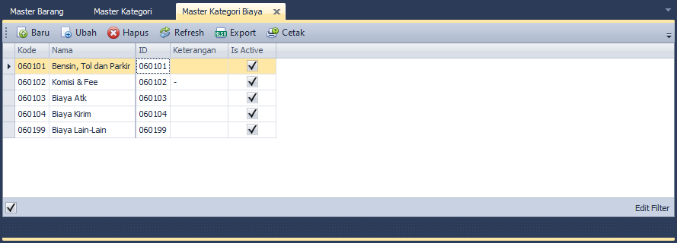

**2.4.1 Baru**

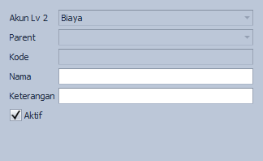

**2.4.2 Ubah**

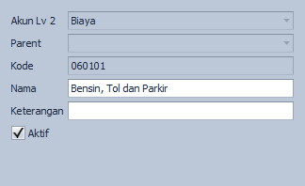

**2.4.3 Hapus**

 

**2.4.4 Export**

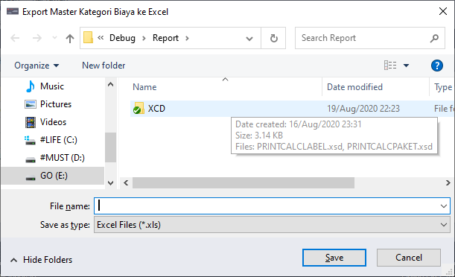

**2.4.5 Cetak**

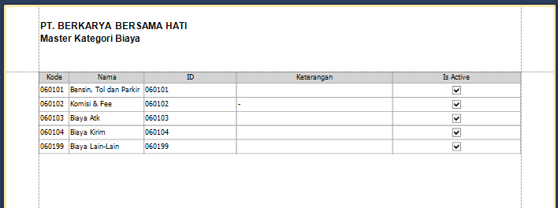

**2.5 Master Karyawan**

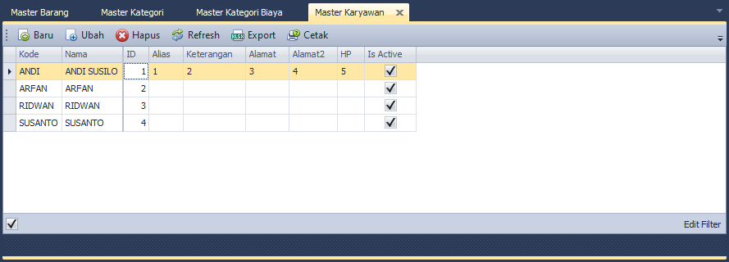

**2.5.1 Baru**

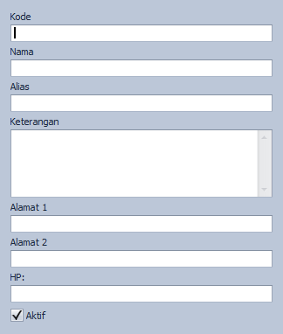

**2.5.2 Ubah**

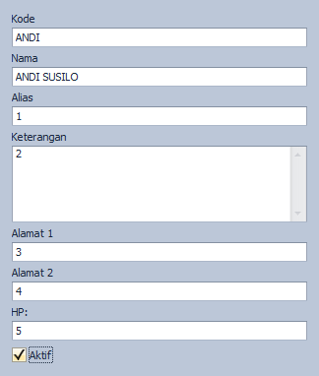

**2.5.3 Hapus**

 

**2.5.4 Export**

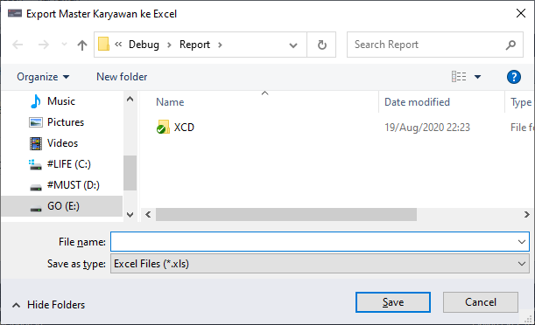

**2.5.5 Cetak**

